السيرة الذاتية والعلمية
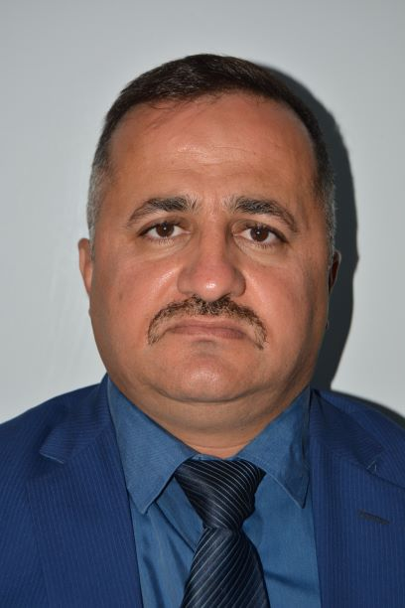

المعلومات الشخصية

الاسم | د. معاذ حبش خضر سلطان
تاريخ الميلاد | 28/12/1976 | محل الولادة | زاخو /دهوك
الحالة الزوجية | متزوج | عدد الاولاد | 3
الجنسية | عراقي
اللقب العلمي وتاريخ الحصول عليه | مدرس /8/7/2012
عدد سنوات الخدمة | 13 سنة و8 أشهر
عنوان البريد الالكتروني | maathhabash@yahoo.com

الشهادات
الشهادة | التخصص | سنة الحصول عليها | الجامعة
البكالوريوس | آثار قديمة | 2001 | الموصل
الماجستير | حضارة آشورية | 2006 | الموصل
الدكتوراه | حضارة العراق القديم والكتابات المسمارية | 2012 | الموصل

البيانات العلمية
الدراسات الاولية |  | تدريس | الدراسات العليا
النشاطات العلمية |  | - رئيس اللجنة المركزية للمكتبة الافتراضية في كلية الآثار
الإشراف على طلبة الماجستير
الإشراف على طلبة الدكتوراه
مناقشات الرسائل الجامعية |  | مناقشة ثلاثة رسائل للماجستير
البحوث المنشورة | المجلات المحلية | ثلاث بحوث
 | المجلات العالمية
البحوث المقيمة | محليا | اثنان
 | عالميا

المؤلفات والشهادات والمؤتمرات
عدد الكتب المؤلفة
براءات الاختراع
عدد الندوات والمؤتمرات المشارك فيها | ثلاثة
عدد الدورات و ورش العمل | اربعة
الشهادات التقديرية والجوائز العلمية | ثلاثة شهادات تقديرية
كتب الشكر | 13 كتاب شكر

المناصب
المناصب الإدارية التي تقلدها | - رئيس قسم اللغات العراقية القديمة  - وكيل معاون العميد للشؤون الادارية  - مسؤول ضمان الجودة والاداء الجامعي في كلية الآثار
عضوية الجمعيات العلمية والمهنية
عضوية اللجان الوزارية | لجنة وزارية /تصنيف الجامعات العراقية

